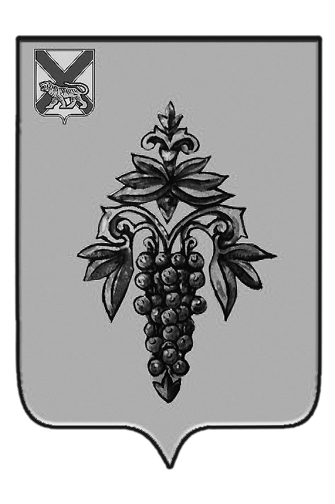

ДУМА

ЧУГУЕВСКОГО

МУНИЦИПАЛЬНОГО РАЙОНА

Р Е Ш Е Н И Е

от 31.08.2018 |  |  | № 371
О внесении изменений в Устав Чугуевского муниципального района
Руководствуясь статьей 17 Устава Чугуевского муниципального района, Дума Чугуевского муниципального района

РЕШИЛА:

1. Принять решение «О внесении изменений в Устав Чугуевского муниципального района».
2. Направить указанное решение главе Чугуевского муниципального района для подписания и опубликования.

Председатель Думы  Чугуевского муниципального района |  | П.И. Федоренко

ДУМА

ЧУГУЕВСКОГО

МУНИЦИПАЛЬНОГО РАЙОНА

Р Е Ш Е Н И Е

О внесении изменений в Устав Чугуевского муниципального района

Принято Думой Чугуевского муниципального района
«31» августа 2018 года

Статья 1.
Внести в Устав Чугуевского муниципального района следующие изменения:
1.В часть 1 статьи 4.1. дополнить пунктом 12 следующего содержания:
«12) осуществление мероприятий по защите прав потребителей, предусмотренных Законом Российской Федерации от 7 февраля 1992 года № 2300-1 «О защите прав потребителей».».
2.Статью 22 дополнить пунктом 10.2 следующего содержания:
«10.2)разработка и утверждение схемы размещения нестационарных торговых объектов в порядке, установленном уполномоченным органом исполнительной власти Приморского края;».
Статья 2.
Настоящее решение вступает в силу после государственной регистрации со дня его официального опубликования.

Глава Чугуевского  муниципального района |  | Р.Ю. Деменев
«04» сентября 2018 г.
№ 371-НПА

